МИНИСТЕРСТВО ОБРАЗОВАНИЯ И НАУКИ РФ

НОВОСИБИРСКИЙ ГОСУДАРСТВЕННЫЙ УНИВЕРСИТЕТ

Факультет информационных технологий  
Базы Данных

А.Ю. Гилязов, гр. 18208

**Музыкальный магазин**

Новосибирск

27 октября 2020 г.

**Введение.**Целью работы было создание с базы данных музыкального магазина. Данное приложение облегчить поиск песен, дисков по их композиторам, исполнителям и авторам. Оно позволяет просматривать и редактировать данные о дисках и песен.

**Анализ задания.**В процессе анализа задания была выделена бизнес-логика, которую должно поддерживать приложение.   
**Во-первых**, приложением будут пользоваться люди, которые смогут добавлять и редактировать информацию – диспетчеры, обладающие достаточными для этого полномочиями.   
**Во-вторых**, приложение будет использоваться для ознакомления с публикациями композиторов. Любой пользователь может узнать все о песнях интересующего его композитора.

**Построение инфологической модели.***Инфологическая модель содержит 5 сущностей:*

1. Авторы песен (композиторы, поэты, исполнители)
2. Род занятий
3. Песни
4. Диски
5. Диски-Песни

*Из условий задания можно выделить следующие связи между сущностями:*

* Идентификатор автора к Идентификатору композитора – **один-ко-многим**.
* Идентификатор автора к Идентификатору поэта – **один-ко-многим**.
* Идентификатор автора к Идентификатору исполнителя – **один-ко-многим**.
* Песня может включаться в разные диски – связь **один-ко-многим**.
* У нескольких авторов может быть один род занятий – поэтому связь **многие-ко-одному**.

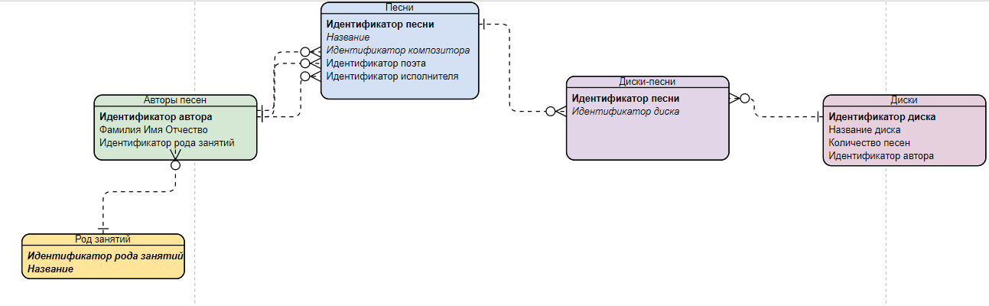

Рис. 1. ER-диаграмма.

**Построение схемы данных.**

На рисунке 2 представлена схема данных (логическая модель) проекта.

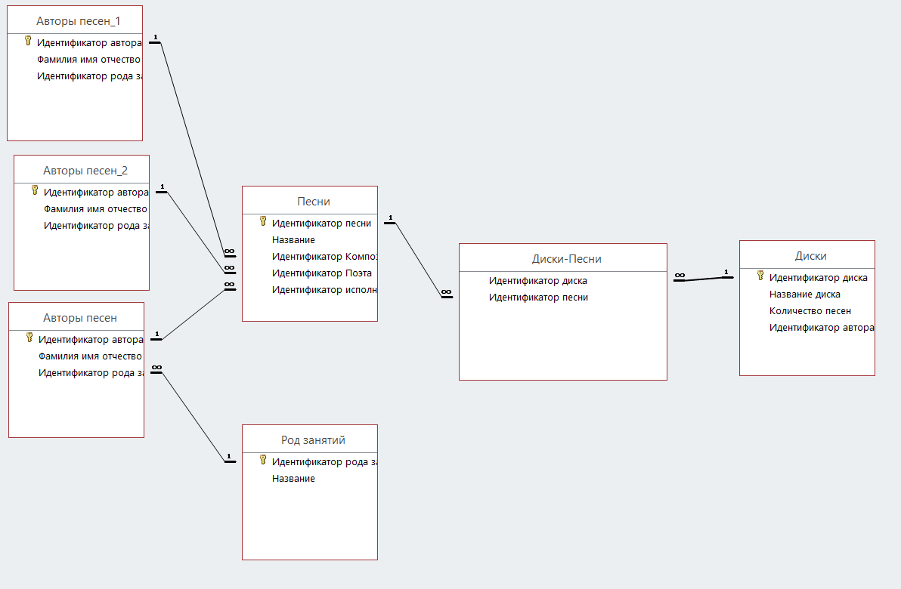

Рис. 2. Логическая модель.

**Таблица Авторы песен.**В таблице *Издательство* три атрибута: *ID автора, Фамилия Имя Отчество* и *ID рода*.

* Атрибут *ID автора* имеет тип *Счетчик* и является *первичным ключом*. Был использован *Счетчик*, т.к. нам нет необходимости заводить осмысленный идентификатор в качестве ключа.
* Атрибут *Фамилия Имя Отчество* имеет тип *Короткий текст (255 символов)* – так как этого более чем достаточно, чтобы вместить название автора песни.
* Атрибут *ID рода занятий имеет* имеет тип *Числовой.*

**Таблица Род занятий.**В таблице *Издание* два атрибута: *ID рода занятий* и *Название .*

* Атрибут *ID рода занятий* имеет числовой тип и является *первичным ключом*, т.к. мы считаем, что все издания имеют уникальный идентификатор.
* Атрибут *Название* имеет тип *Короткий текст* – и служит для хранения названия рода занятий.

**Таблица Диски.**

В таблице *Диски* четыре атрибута: *Идентификатор диска*, *Название диска, Количество песен, идентификатор автора.*

* Атрибут *Идентификатор диска* имеет числовой тип и является внешним ключом. Это поле связывает номер диска с песнями, к которому оно относится.
* Атрибут *Название диска* имеет короткий текст.
* Атрибут *Количество песен* имеет целочисленный тип.
* Атрибут *Идентификатор автора* имеет короткий текст.

**Таблица Песни.**

В таблице *Песни* 5 атрибутов: *ID песни*, *Название*, *ID композитора*, *ID поэта* и *ID исполнителя.*

* Атрибут *ID песни* имеет целочисленный тип и является *первичным ключом*, т.к. мы считаем, что идентификаторы песни уникальны.
* Атрибут *Название* имеет тип *Короткий текст* – нужен для представления названия песни.
* Атрибуты *ID композитора*, *ID поэта* и *ID исполнителя* имеют тип *Числовой*.

**Таблица Диски-Песни.**

Таблица Диски-Песни содержит 2 атрибута: *ID диска* и *ID песни*.

* Атрибут *ID диска* имеет целочисленный тип.
* Атрибут *ID песни* имеет целочисленный тип.

**Интерфейсы.**

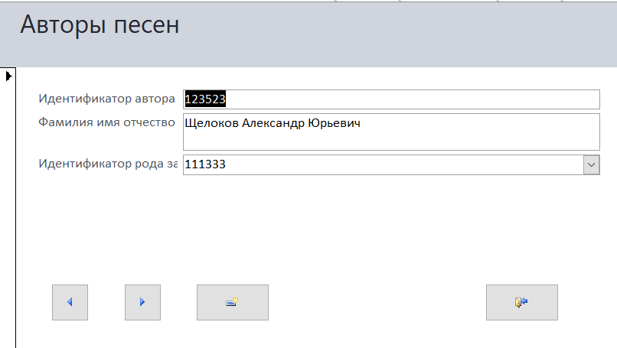

Рис. 3. “Авторы песен”

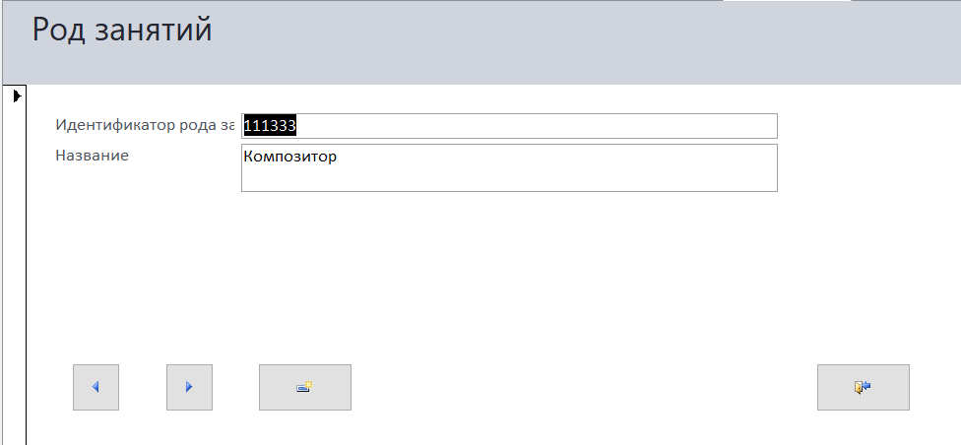

Рис. 4. Форма “Род занятий”

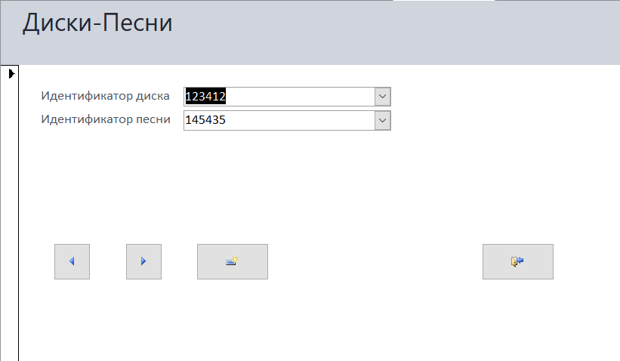

Рис. 5. Форма “Диски-песни”

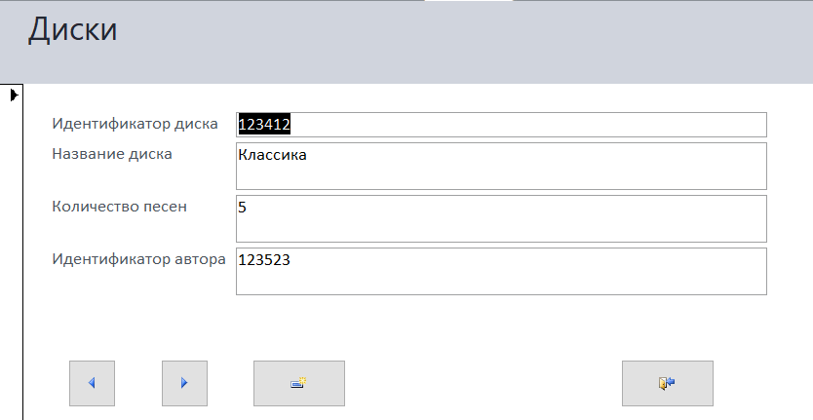

Рис.6. Форма “Диски”

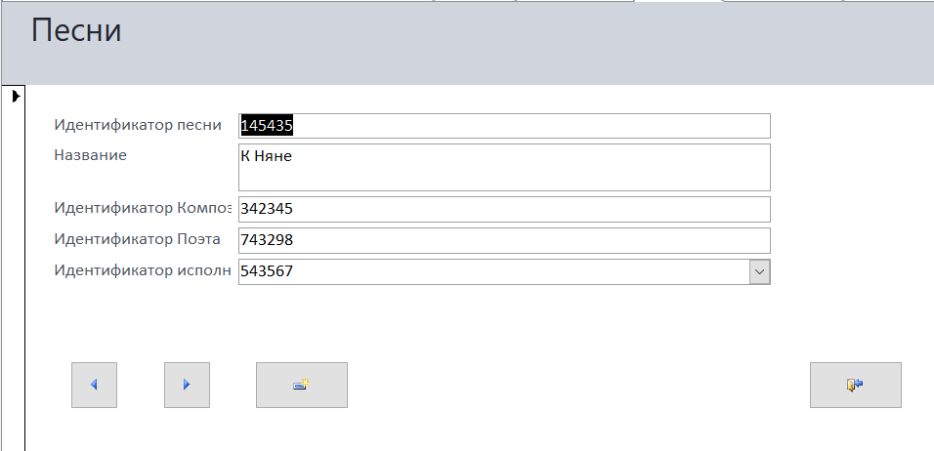

Рис.7. Форма “Песни”

**Тестирование.**Для тестирования системы таблицы были заполнены пробными данными. Сначала данные записывались в таблицы напрямую через взаимодействие с таблицами. Далее, когда были созданы формы для ввода и редактирования данных – данные вводились через них.

Используя введенные данные можно было проверить правильность работы запросов и формирования отчетов. В ходе тестирования ошибок в работе системы замечено не было.

**Заключение.**Процесс выполнения задания был разбит на несколько этапов.   
Сначала определялось, кто и как будет пользоваться приложением. Далее – строилась сематическая модель будущего приложения и, наконец, эта модель была реализована в Microsoft Access 2019.   
В конце работы было выполнено тестирование приложения, которое позволило удостовериться, что приложение работает корректно.   
На основании этого можно сделать вывод, что задача выполнена полностью.

**Приложение: Условие задания.**

**Проект №8 Музыкальный магазин**

***Хранимые данных:***

***1.  Авторы песен (композиторы, поэты, исполнители)***

* Идентификатор автора
* Ф.И.О.
* Идентификатор рода занятий

***2.  Род занятий***

* Идентификатор рода занятий
* Название(композитор и т.д.)

***3.  Песни***

* Идентификатор песни
* Название
* Идентификатор Композитора
* Идентификатор Поэта
* Идентификатор Исполнителя (может быть несколько)

***4.  Диски***

* Идентификатор диска
* Название диска

***5.  Диски-Песни***

* Идентификатор диска
* Идентификатор песни

***Функциональность:***

1. Запрограммировать формы ввода новых и редактирования имеющихся данных в таблицах.
2. Поиск диска по названию песен.
3. Поиск дисков по композитору.
4. Вывод диска содержащего максимальное количество песен.